PARTICLE SYSTEM

Start LifeTime: Particle’ın ne kadar süre çalışacağını kontrol eder.

Start Size: Particle’ın Boyutunu ayarlar.

Start Color: Particle’ın başlangıçta ki rengini ayarlar.

Simulation Space: Particle’ın nesneyi takip etmesini veya bağımsız hareket etmesini kontrol eder.

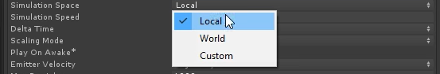

Local: Kendi Bağımsız Hareketin yapmasını istediğimizde

World: Atadığımız nesneyi takip ettirirken

Custom: İstediğimiz bir hareket belirleme

Gravity Modifier: Particle’ın gravitysini ayarladığımız bölüm.

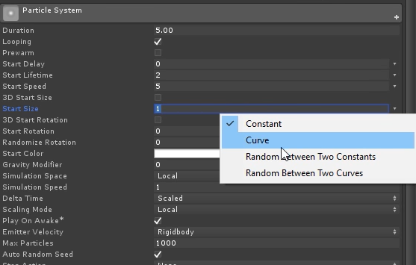

Constant: Sabit değer almaya yarar.

Curve: Grafik ile değer girmeye yarar.

Random Between Two Constants: Verdiğin iki değer arasında random değer verir.

Random Between Two Curves: Belirlediğin iki grafik arasında değer alır.

Emission

Rate over Time: İki parçacık arasında ki oluşma zamamanını belirler.

Rate over Distance: Particle yayılmadan önce nesnenin ne kadar hareket etmesi gerektiğini belirlerken kullanılır.

Bursts: Particle’ı bir demet halinde yayarken kullanırız. (Örn: Patlama oluştururken birden particleların yayılması ve durması.)

Shape

Shape: Particle’ın yayılma şeklini belirler.

Emit from: Nasıl yayıldığını kontrol eder.

Velocity Over LifeTime

Particle’ın başlangıcından, bitişine kadar ki hızını kontrol eder.

Limit Velocity over LifeTime

Particle’ın başlangıcından, bitişine kadar ki hızını sınırlayarak kontrol eder.

Inherit Velocity

Particle’ın hareket eden objeyi bir süre takip etmesini sağlar ve sonrasında belirlenen şekilde dağılmasını kontrol eder.

Force over LifeTime

Particle’ın başlangıcından, bitişine kadar ki gücünü kontrol eder.

Color Over LifeTime

Particle’ın başlangıcından, bitişine kadar ki rengini kontrol eder.

Color by Speed

Particle’ın hızına göre rengini değiştirir.

Size over LifeTime

Particle’ın başlangıcından, bitişine kadar ki boyutunu kontrol eder.

Size by Speed

Particle’ın hızına göre boyutunu değiştirir.

Rotation over LifeTime

Particle’ın başlangıcından, bitişine kadar ki rotasyonunu kontrol eder.

Rotation by Speed

Particle’ın hızına göre rotasyonunu değiştirir.

External Forces

Particle’ın objeye çarpıp yönünü değiştirmesini kontrol eder.

Noise

Particle’ın sese tepki vermesin sağlar.

Strength: Gürültünün particle’ı ne kadar etkilemesi gerektiğini belirler.

Frequency: Particle’ın sese vereceği tepkinin ne kadar yumuşak olacağını belirler.

Scroll Speed: Zaman içinde particlelara uygulanan gürültüyü değiştirmemize olanak tanır.

Octoves: Kaç adet gürültü katmanımız olduğunu tanımlar.

Collision

Particle’a collider ekleyerek objeye temas sağlar. Ancak bu noktada ekileşime gireceği objenin type’ı seçilmelidir

Triggers

Particle’ın objeyle etkleşimi sağlar(objeye dokunduğunda,içindeyken,çıktığında ne yapacağını belirler. )

Sub Emitters

Particle’ın durumuna göre(başlangıç, bitiş vb.) yeni particle çalıştırır.

Texture Sheet Animation

Flamelerden oluşan animasyonu çalıştırmaya yarar.

Lights

Particle’a ışık verir.(Örn: ateş’in ışık yayması, şimşek çakması gibi.)

Kullanımı: Hierarchy’de bir light oluşturulup particle da ki light’a sürüklenir.

Trails

Particle’ın başlangıcından gittiği yöne doğru iz oluşturur.

Width over Trailer: İzin genişliğini belirler.

Color over Trail: İzin rengini belirler.

Custom Data

Kişiselleştirilmiş particle belirler.

Renderer

Renderer Mode: Particle’ı 2D mi yoksa 3D mi olduğunu belirlediğimiz bölümdür.(Bu bölümde Mesh seçilip particle’a material atayabiliriz.)

Cast Shadows: Gölgelendirmeyi açıp kapattığımız bölüm.